湖南一洋电器有限公司召回计划
生产者名称 | 湖南一洋电器有限公司
产品名称 | 室内加热器（取暖器）
品牌 | 百川
涉及数量 | 96台
型号/规格 | YY/NL-02
生产起止日期 | 2024-08-15 ~ 2024-09-15
生产批号/批次 | 2024.8.16 / 2024.9.12 / 2024.9.13 / 2024.9.14
产品描述及外观图片 | 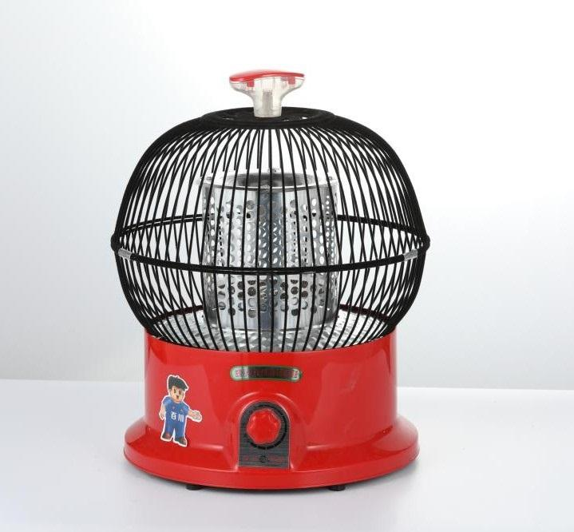
存在的缺陷 | 产品接地措施不符合GB4706.23-2007标准的要求，接地端子夹紧不牢固、无防松设置，消费者在使用中存在触电的安全隐患。
可能导致的后果 | 触电风险
避免损害发生的应急处置方式 | 停止销售，告知消费者立即停止使用
具体召回措施 | 停止销售，公告召回免费为消费者退换货
召回负责机构 | 湖南一洋电器有限公司
召回联系方式 | 罗寻鹏 18670907523
召回进度安排 | 2025年7月20日-2026年1月20日
其他需要报告的内容
其他信息 | 用户可登录国家市场监督管理总局缺陷产品召回技术中心网站（www.samrdprc.org.cn）、中国产品安全与召回信息网（www.recall.org.cn），关注微信公众号（SAMRDPRC），了解更多信息，反映缺陷线索。

